## 项目信息

项目选题题目：基金直销系统

组长：2154309 林越野

组员：2154072 李沐恺，2150268 薛琮霖，2151269 刘启航 ，2154308 高嘉颖

项目简介：本项目旨在实现一个基金交易管理分析的一站式平台，为散户、机构等多方用户提供基金管理、交易、看板、投资工具、智能推荐服务。

本小组通过微服务的拆分和独立部署，从而实现系统的模块化和可扩展性，使得不同微服务的功能能够独立开发、部署和运行。功能方面部分参考现有的基金平台（例如：天天基金），在实现其中核心部分功能的基础上，侧重基金交易与基金分析，并引入AI为平台赋能，为用户提供更便捷全面的基金分析服务。

## 项目背景

随着全球经济的发展和资本市场的改革中国金融市场发展迅速，政策支持力度加大，投资者对资产配置的需求越来越强烈，基金作为一种多元化投资工具，具有分散风险、灵活性高、专业管理等优势。基金交易主体广泛增加，需要便捷、可靠、集成的基金交易管理分析工具。

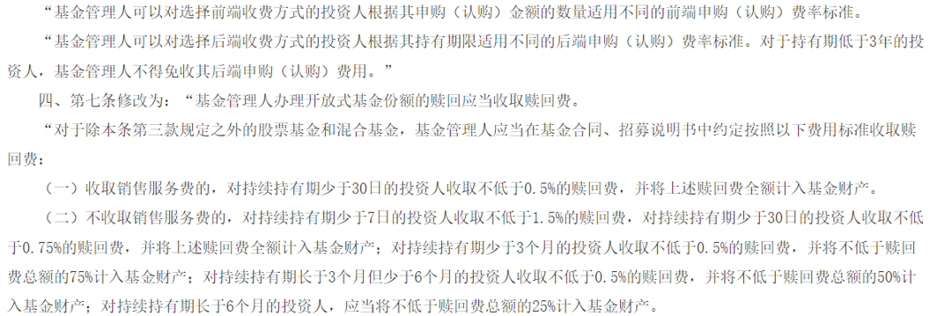

## 需求分析

用例图：

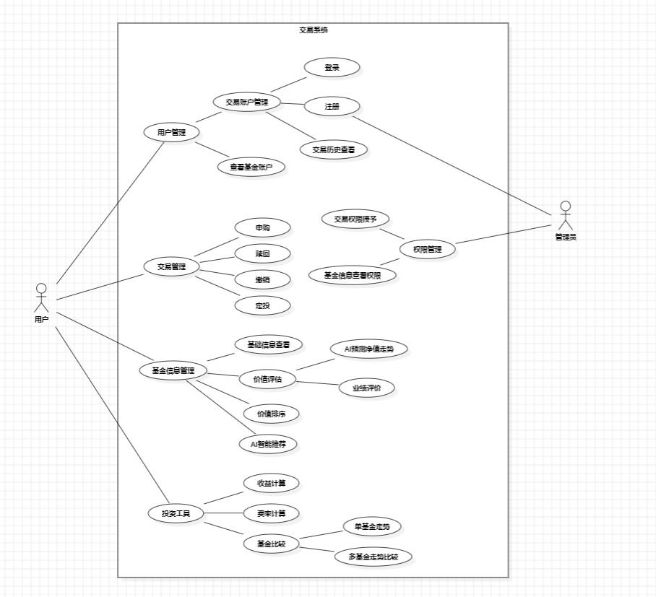

活动图（以申购为例）：

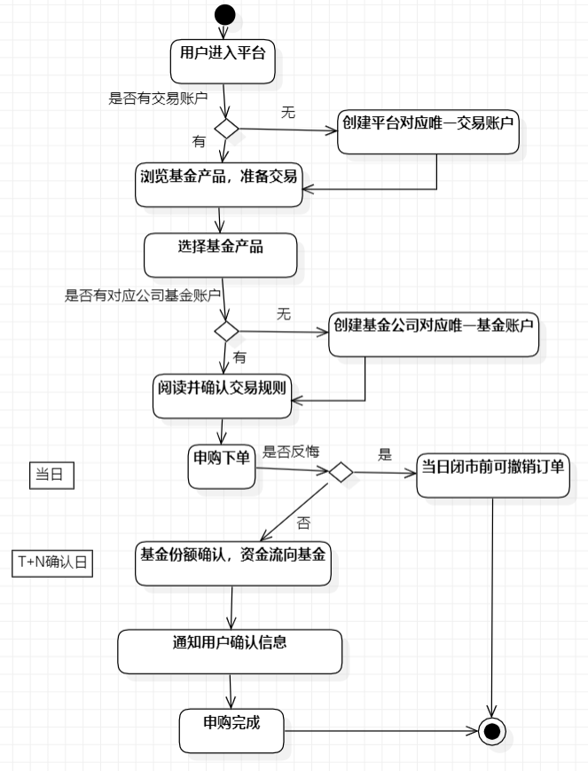

## 主要功能

### 交易板块

1.申购：投资者可正常购买基金份额，若首次在相应基金公司购买其产品，会创建对应基金账户

2.赎回：投资者可赎回对应订单的份额，按照赎回日收盘价赎回相应资金

3.撤销：当日闭市前可以对今日发出的申购/赎回订单撤销，撤销后订单不再被处理

4.定投：用户可以选择对某基金进行定投操作，即系统定期自动下单申购订单

### 用户板块

1. 注册：用户可以凭个人信息注册开放其交易账户（对应唯一销售平台）和基金账户（对应唯一基金管理公司）
2. 登录：用户凭账号密码登录，登录交易账户后可以在本平台使用包括交易分析在内的更多功能
3. 基金交易历史：查看用户当前交易账户的记录，包括：订单处理、资金存入、支出、复核、调整日志。
4. 查看基金持仓：查看用户当前交易账户关联的所有基金账户持仓，便于用户明确已有份额

### 大盘板块：

1. 智能推荐（AI）：根据用户偏好推荐风险等级不同、收益率不同的基金
2. 基金信息：基金类型、经理人、发布日期等基础信息展示
3. 基金走势（AI）：据已有数据进行走势可视化，引入AI预测走势
4. 业绩评价：基金详情，含收益率、稳定性、抗风险、管理规模等维度综合评价
5. 基金排行：综合排行、单指标优先级排行并展示榜单

### 投资工具板块

1. 收益计算：用户可选择已完成订单，根据用户的本金、收回金额、期限，帮助用户计算收益，分析订单收益
2. 费率计算：帮助用户在投资前、及赎回前计算费率，可选择已有订单计算当前赎回费率
3. 基金比较：用户自选一个或多个基金绘图比较走势，便于用户在投资过程中对比偏好基金走势情况

## 项目架构方案

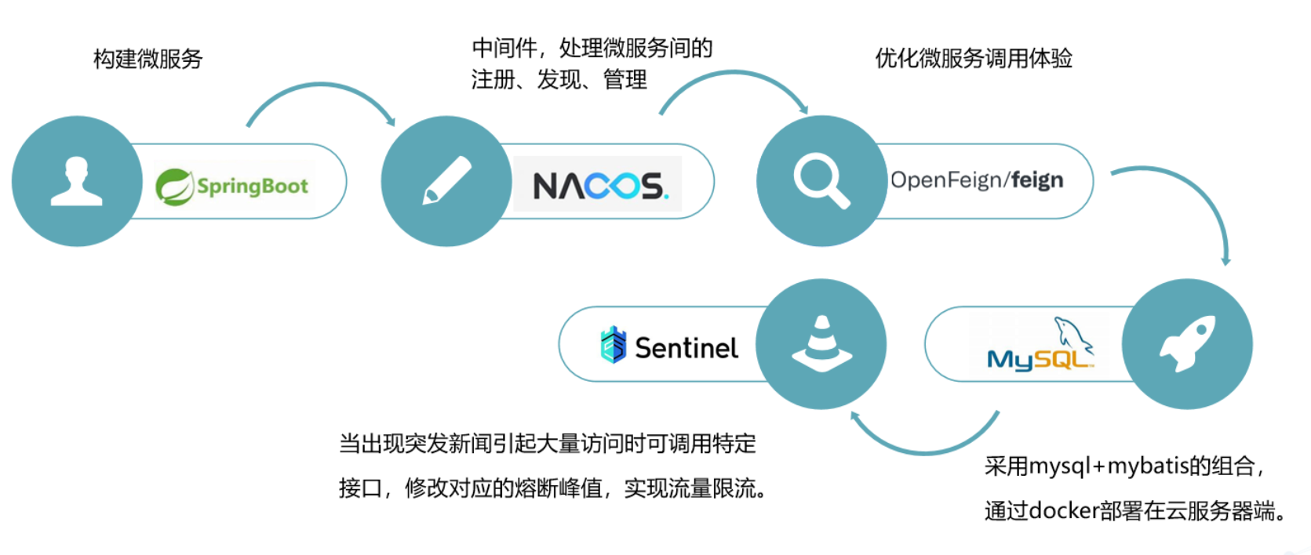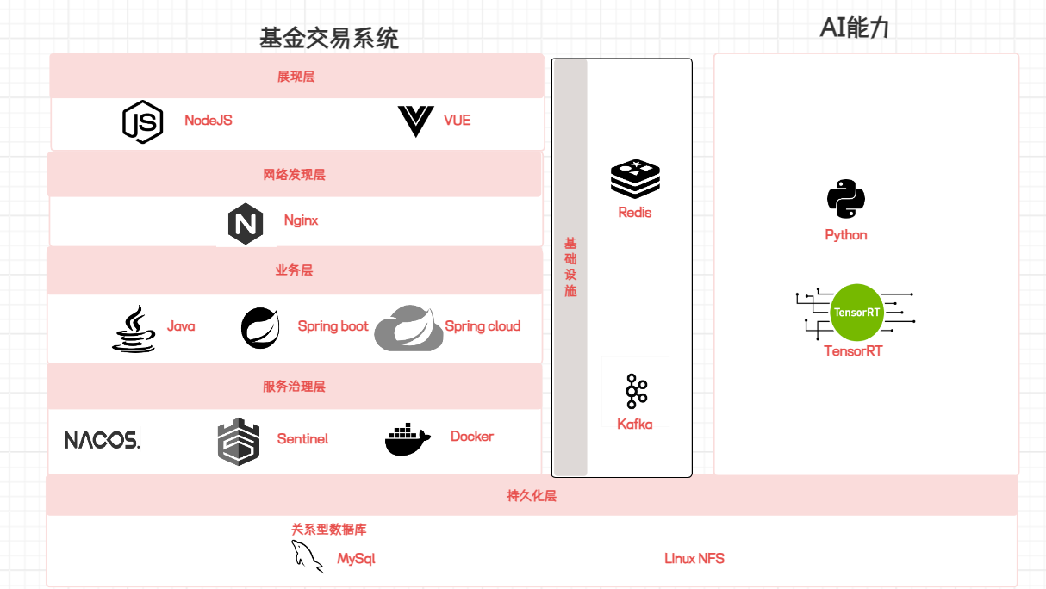

## 微服务设计

1.用户信息微服务

对一个用户，开放其交易账户（对应唯一销售平台）和基金账户（对应唯一基金管理公司），具备登录注册功能

2.订单及资金管理微服务

交易订单处理、资金存入、支出、复核、调整。涉及平台和银行、平台和移动支付的接口，体现微服务交互

3.交易管理微服务

基础交易：认购、申购、赎回、指定赎回、交易撤销、定投

特殊交易：基金转换、分红方式设置、定期申购。

4.信息维护微服务

作为交易环境的一部分。包括工作日设置（工作休息日限制，开闭市时间限制）、设置交易限制（交易量限制，最低额度限制）、费率折扣设置（费率参数流向控制）、基金信息维护、银行帐户信息维护、平台基本信息维护

5.消息通知微服务

对用户的每个交易行为反馈，通知用户、记录日志、监控行为

6.基金大盘微服务

向用户展示基金大盘的信息，

7.投资工具微服务

便于用户计算收益的工具，包括1.收益计算2.费率计算3.基金比较

8.信息安全微服务

确保对敏感信息的保护，尤其是涉及到用户账户和交易，考虑采用合适的身份验证和授权机制。

## 团队分工

**前端开发**：高嘉颖、薛琮霖

职责：

设计和实现用户界面，以提供良好的用户体验。

处理用户输入，并与后端服务进行交互以获取和展示数据。

实施前端逻辑，包括用户交互、页面导航等。

**后端开发**：刘启航、林越野

职责：

设计和实现后端服务，处理前端请求并与数据库交互。

管理系统的业务逻辑、数据持久性和安全性。

提供API供前端调用，确保数据的有效传输。

**AI开发**：林越野、李沐恺

职责：

研究和实施智能算法，以支持系统中的智能推荐等功能。

与前后端团队合作，将AI技术整合到系统中。